TALLER DE PLAN DE MEJORAMIENTO DEFINITIVO 2023
ASIGNATURA: Geometría y Estadística
DOCENTE: Cyndy Lezcano
GRADO: Sexto

- En geometría, una pirámide ​​​ es un poliedro, constituido por un polígono simple y cuyas caras laterales son triángulos que se juntan en un vértice común, también llamado ápice o cúspide.
Dibuja una pirámide de base pentagonal y escribe cuantas vértices, aristas y ángulos tiene.

- Un prisma, en geometría, es un poliedro que consta de dos caras iguales y paralelas llamadas bases, y de caras laterales que son paralelogramos. Los prismas se nombran por la forma de su base, por lo que un prisma de base pentagonal se llama prisma pentagonal.
Dibuja un prisma de base octagonal y escribe cuantas vértices, aristas y ángulos tiene.

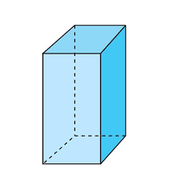

- Defina que es una pirámide truncada y una pirámide inclinada, dibujar un ejemplo de cada una.
- Escribir diferencia entre una pirámide regular y una pirámide irregular.

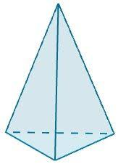

- Realizar una tabla de frecuencia para los siguientes datos:

En una tienda de autos, se registra la cantidad de autos Toyota vendidos en cada día del mes de Setiembre.
0; 1; 2; 1; 2; 0; 3; 2; 4; 0; 4; 2; 1; 0; 3; 0; 0; 3; 4; 2; 0; 1; 1; 3; 0; 1; 2; 1; 2; 3; 4; 4; 5
Con los datos obtenidos, elaborar una tabla de frecuencias.

- Realizar una tabla de frecuencia para los siguientes datos:
Se le pidió a un grupo de personas que indiquen su color favorito, y se obtuvo los siguientes resultados:

negro azul amarillo rojo azul
azul rojo negro amarillo rojo
rojo amarillo amarillo azul rojo
negro azul rojo negro amarillo

Con los resultados obtenidos, elaborar una tabla de frecuencias.

- En una caja hay 12 bolas Amarillas, 9 bolas azules y 19 bolas negras. Se saca una al azar. Calcular:
a) P(Azul)
b) P(Negro)
c) P(Amarillo)
d) P(Azul o Negro)
e) P(Amarillo o azul)

- Defina que es espacio muestral y realice el espacio muestral de lanzar tres monedas y un dado.

- Escriba el espacio muestral de lanzar dos monedas.

- En una bolsa hay 7 bolas blancas y 9 negras. Si se extraen a la vez 1 bola al azar, calcula la probabilidad de que:
a) La bola sea negras.
b) La bola sea blanca.

- Dibujar un triángulo regular con regla y compas y escribir el paso a paso.
- Defina trapecios, cuadriláteros, paralelogramos y rombos.
- Defina como se pueden clasificar los triángulos y de un ejemplo de cada uno.

- Encontrar el área y el perímetro de las siguientes figuras:
